HUAAO TECHNIQUE
KC-900 电 缆 故 障 快 测 仪
弧反射法（三次脉冲法）
西安华傲作为电力电缆测试领域中的领跑者，在产品开发研制中不断追求完美、努力创新。KC-900电缆故障测试仪（三次脉冲法）是公司的又一杰作，技术达到国际先进水平，打破了国外公司在此领域的垄断，KC-900电缆故障测试仪采用了国际最高水平的弧反射（三次脉冲）技术，所有高阻故障波形均呈现为简单的低压脉冲波形，判断故障距离轻松愉快。
测量
原理
KC-900 波形记录分析仪
中央控制单元
高压冲击单元
G
故障电缆
二次脉冲法：首先使用一定电压等级、能量的高压脉冲施加给故障电缆，使电缆的高阻故障点发生击穿燃弧。在发送高压脉冲的同时在测试端发射低压脉冲，由于燃弧时，高阻故障变成了瞬间的短路故障，使得闪络波形变为低压脉冲短路波形，波形判别简单清晰。这就是我们称之为的“二次脉冲法”。与传统的测试方法相比,二次脉冲法的先进之处，是将冲击高压闪络法中的复杂波形简化为最简单的低压脉冲短路故障波形，所以判读极为简单，可准确简单地标定故障距离。
三次脉冲法：采用双冲击方法延长燃弧时间并稳弧,能够轻易地定位高阻故障和闪络故障。三次脉冲法是二次脉冲法的升级，其方法是首先在不击穿被测电缆故障点的情况下，测得低压脉冲的反射波形，紧接着用高压脉冲击穿电缆的故障点并产生电弧，同时触发中压脉冲来稳定和延长电弧时间，再发出低压脉冲，从而得到故障点的反射波形，两条波形叠加后可以发现波形的发散点就是故障点的位置。由于采用了中压脉冲来稳定和延长电弧时间，它比二次脉冲法更容易得到故障点波形。另外，相对于二次脉冲法由于三次脉冲法不用选择二次脉冲的延迟时长，操作起来也更加简便可靠。
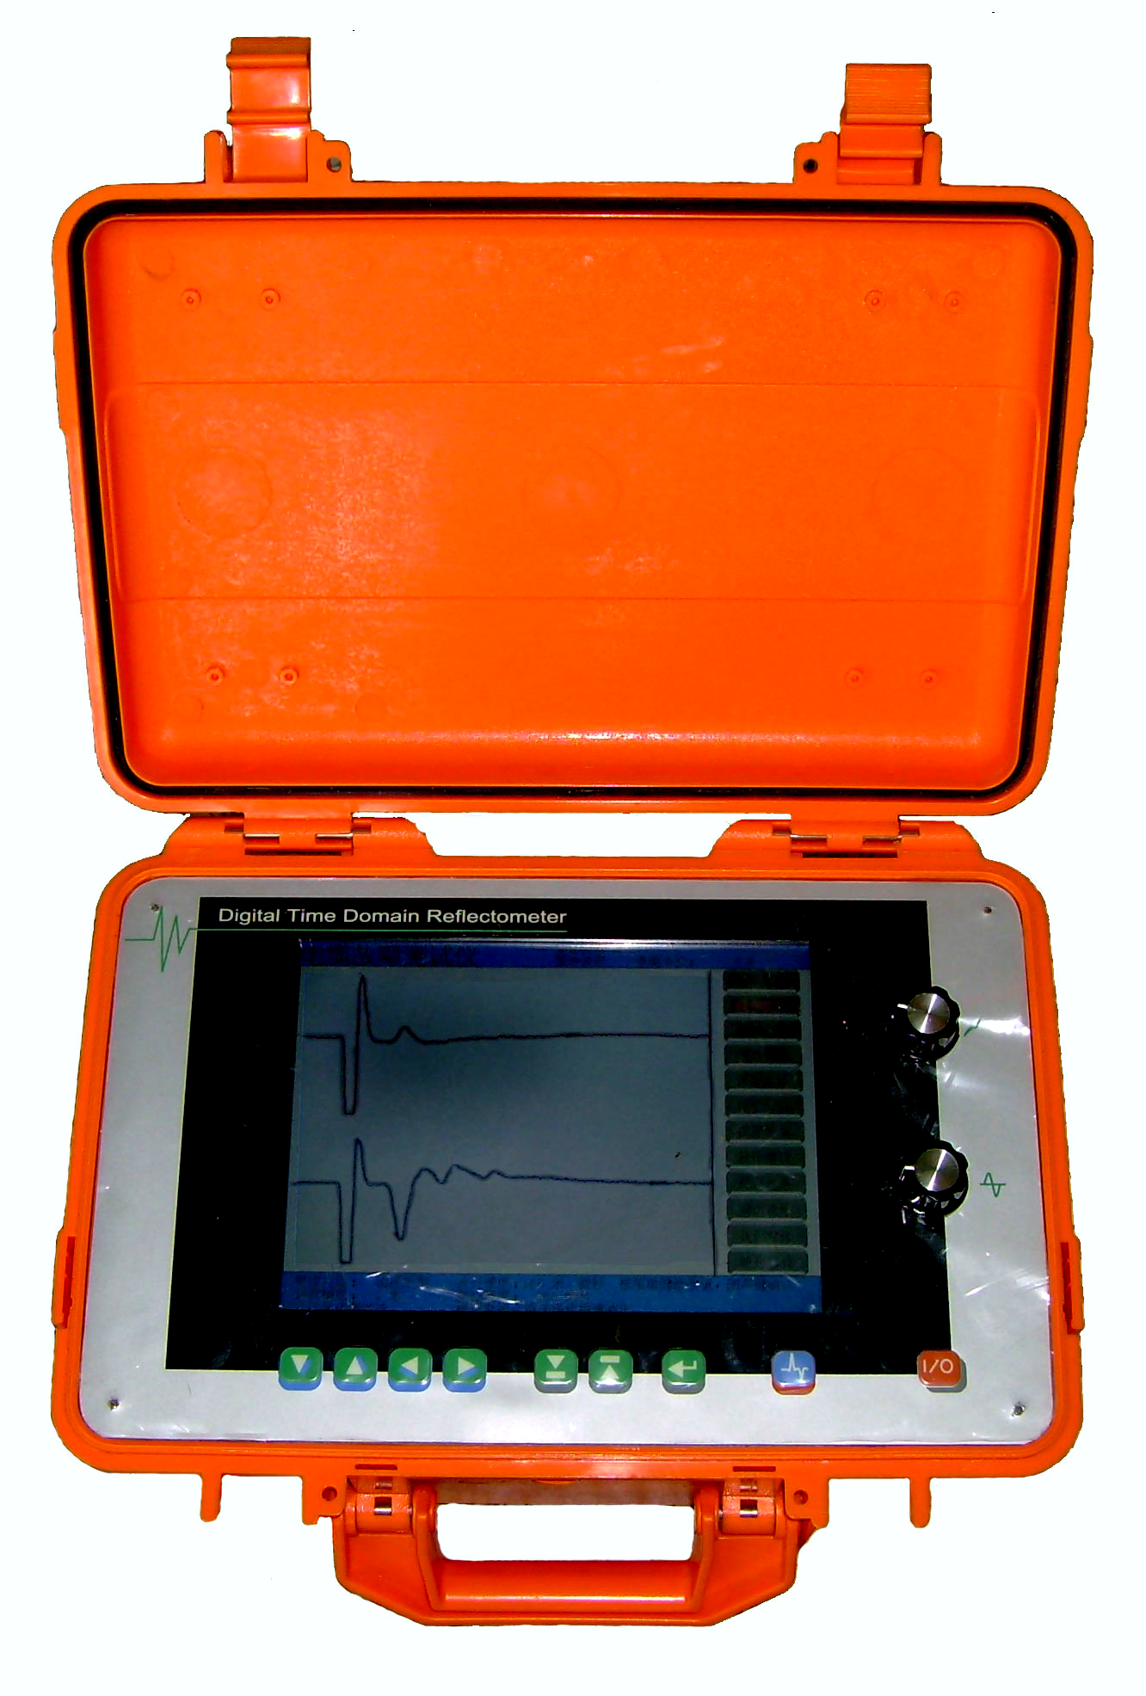
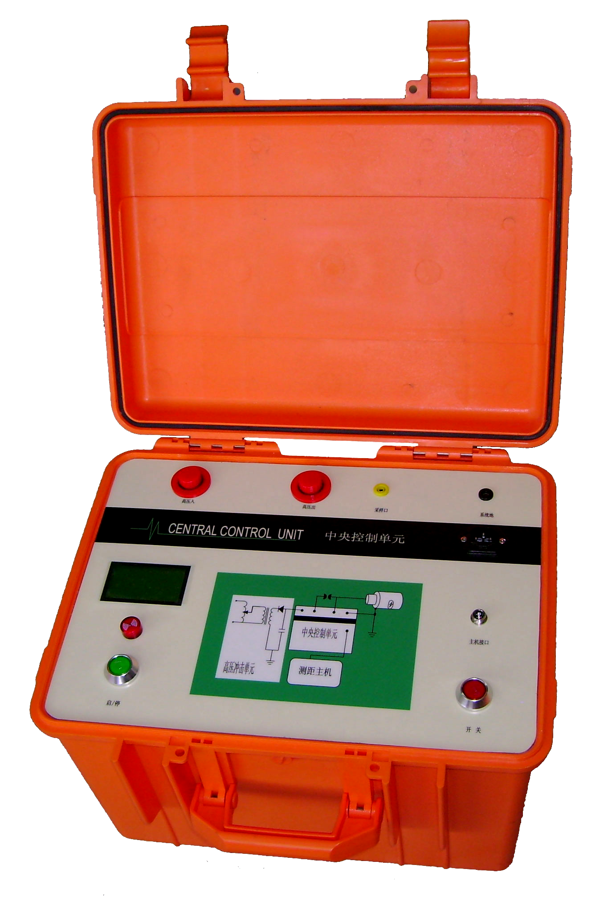
KC-900电缆故障快测仪主要由高压冲击单元、中央控制单元（滤波过压保护及弧反射）和波形记录分析仪三部分组成。
仪器
组成
波形记录分析仪
测距主机
弧反射滤波及保护
中央控制
- 高压脉冲发生器
高压脉冲发生器是该套电缆故障预定位的能量提供部分，向外提供高压高能的电压脉冲。主要由升压变压器、高压整流二极管、充电电容、放电球隙组成。
2 、中央控制单元
中央控制单元是高压脉冲和低压测量脉冲汇合的部件，它对信号的处理直接影响着仪器的测量精度、稳定性以及测量成功的几率。高压滤波单元可以滤掉高压脉冲的毛刺，使高压脉冲变得平滑，并在故障点形成稳定的燃弧，同时也可减少高压脉冲对波形记录分析仪信号采集的干扰。弧反射滤波这个电路负责向电缆输入测量脉冲，并判断什么时候触发电路发送测量脉冲最为合适。同时，它还负责把采集到的信号进行滤波，提出其中的有用的测量脉冲，送给波形记录分析仪进行记录和分析。
3、波形记录分析仪（测距主机）
这个部分是整个仪器的大脑，负责向其他部件发送指令，协调各部件的工作，并向操作者提供人机对话的界面。它的主要功能是对测量脉冲进行高速的采样和记录，再对采集的到信号进行高速的运算分析。
性能
指标

    - 测试方法：三次脉冲法、冲击高压电流取样法、低压脉冲
    - 冲击高压：低于35KV；
    - 数据采样速率: 80MHz、40MHz、20MHz、10MHz；
    - 测试距离：＞30Km
    - 读数分辨率：1m
    - 系统测试精度小于50cm；
    - 所有的高阻故障波形仅有一种，即类似低压脉冲法的短路故障波形。
电缆测试 领域中的领跑者-----西安华傲 _{XIAN HUAAO}

    - 能将现场测试到的波形按规定顺序方便地储存于仪器内，供随时调用观察。
    - 能将电缆故障相波形与电缆的全长（开路）波形同时显示在屏幕上进行同屏对比和叠加对比。
    - 彩色大屏幕，波形清晰，尤其在三次脉冲法中，两个波形以不同颜色同时显示，更易于识别。
    - 功能菜单简单易用，功能强大。
    - 内置电源：充满电后一起可连续工作3小时以上，亦可外接交流电源工作。
    - 工作条件: 温度-10℃～+45℃，相对湿度 90%。
波形
显示

低压脉冲波形:
波形简单，易判断，通过波形可看出全长，但很难判断高阻故障点。
全长
三次脉冲波形:
在故障点击穿瞬间，发送低压测试脉冲，自动合拍产生弧反射波形，可明显判断故障点。
故障
故障
二种波形叠加：
两种波形叠加后，可明显判断分叉点即为故障点。波形简单明确，易于识别。

基本
配置

中央控制单元、波形记录分析仪（测距主机）、高压脉冲发生器（分立）、DTY-2000电缆综合探测仪、DDY-3000电缆故障智能定位仪。
配置
说明

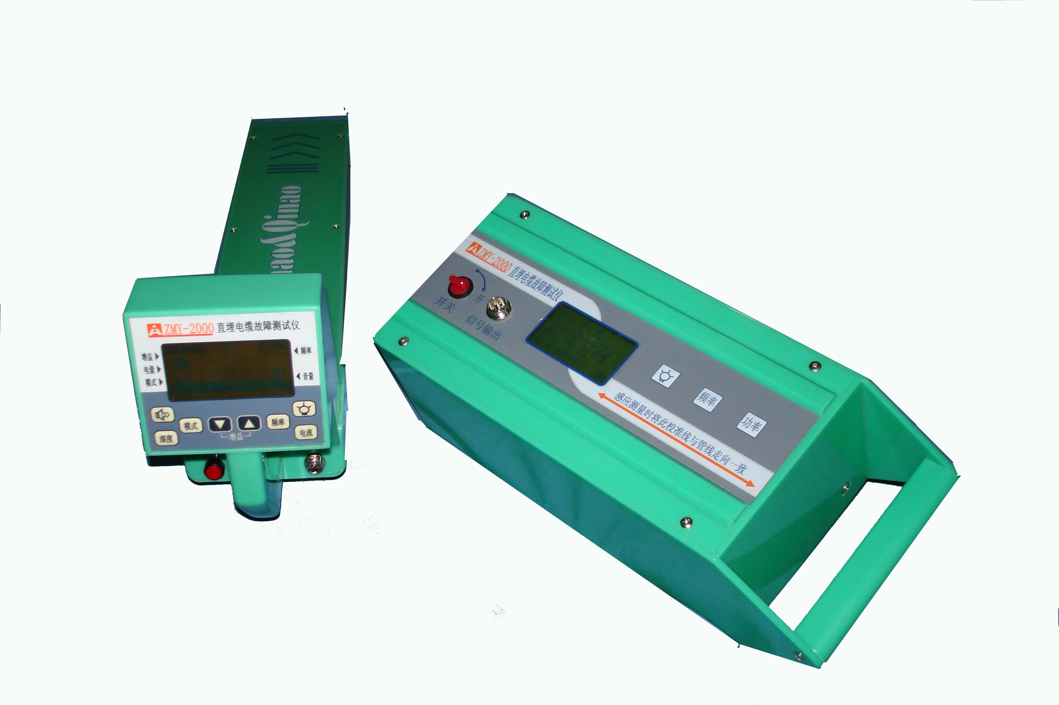
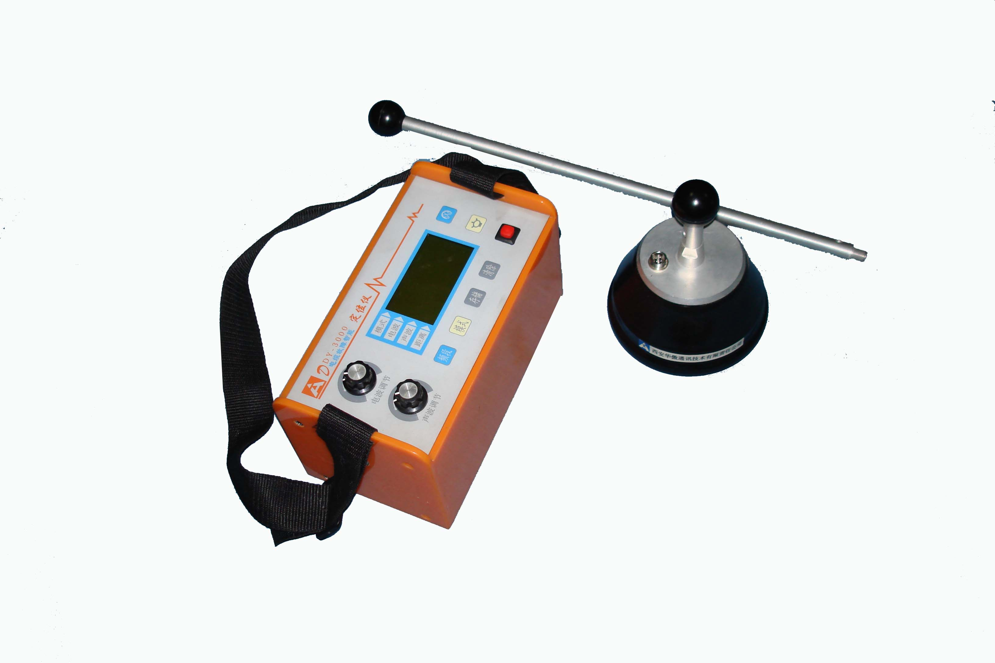
此套仪器组合属于电缆故障测试中的最强组合，由于采用了三次脉冲使得故障测距简单而轻松，并可解决电缆的走向（带电）以及电缆的识别（带电）。这种组合代表了国内最高水平及电缆测试的发展趋势。相信随着宣传及推广，它们会迅速普及到广大电缆维护者手中，为我国的电力电缆维护做出积极的贡献。
- DTY-2000电缆综合探测仪：西安华傲公司五年精心打造。电缆测试中的全能冠军——运行电缆寻径、运行电缆识别、查找电缆开路及对地短路故障，一机多用综合机。DTY-2000的研制成功，彻底解决了过去无法解决的金属性死接地故障以及带电电缆识别、带电电缆寻径的难题。DTY-2000作为华傲的高端产品，达到了电缆测试领域的最高水平。
- DDY-3000电缆故障智能定位仪：DDY-3000电缆故障定位仪采用本公司所独创的电缆定点新理论。是根据最新研究成果而开发的具有高抗干扰性，高灵敏度，新型的电缆故障精确定点测试仪器。本仪器具有目前国内最高水准。对各类电缆故障可精确地进行定点，特别是对交联电缆和电缆封闭性故障具有独到的测试效果。是电缆测试仪器中最新的更新换代产品。DDY-3000独创了定点与寻径同步操作功能，并同步显示声波与电磁波的大小、时间差等多项数据，由于数据量丰富，可供判断的指标多，加之采用数字分频滤波技术及超级放大功能，使得传统（高压）定位更加容易、简单。
西安华傲通讯技术有限责任公司 邮编：710065 Http:www.xahuaao.com
总部地址：西安市电子城电子西街3号西京国际电气中心11层 研究所地址：西安市吉祥路179号
电话：029－88239361 029－87780373 传真：029－88239106 手机：13709116095

